Boogle Master Project
MASTER STL – PC2R
2017-2018
Manuel d’utilisation

William Sergeant
Vincent Havinh

Client

Connexion au serveur de jeu

Vous pouvez lancer l’executable en vous placant de le dossier ‘client’ et en tapant la commande
java -jar client.jar
Notez que vous pouvez utiliser les options :

-serveur hostname
-port portnumber

pour pré-renseigner les champs de connexion.

Vous devez fournir dans tout les cas un pseudonyme (champ username) pour la session de jeu que vous allez rejoindre.

Une fois les champs remplis, cliquez sur ‘connect’.

Utilisation du client

Après l’étape de connexion, la fenêtre principale du jeu se lance.

Le système de chat
Vous disposez d’un chat dans la partie droite de celle-ci. La zone de texte en bas sert à taper votre message et le bouton SEND juste en dessous à l’envoyer (vous pouvez également appuyer sur « Entrée » .
Un bouton avec une image de microphone est également présent mais l’implémentation de prévois pas encore complètement son utilisation, il est donc désactivé.
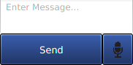

Le plateau de jeu
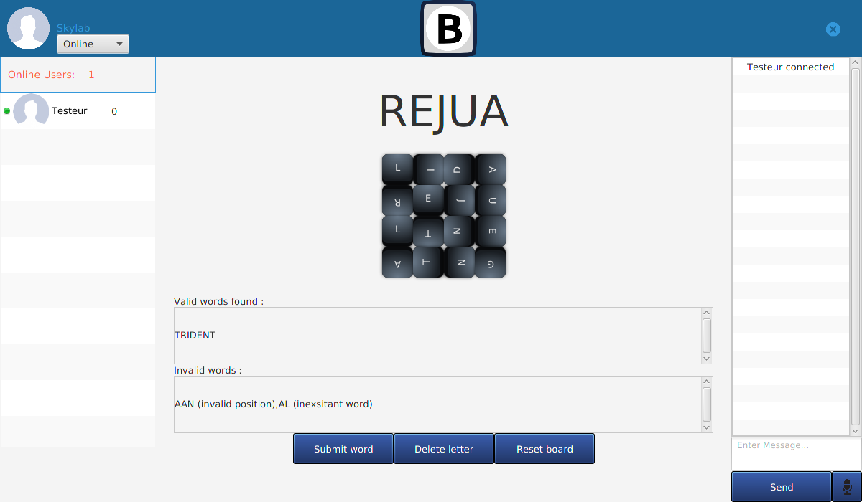

Ces cases représente le tirage des lettres pour ce tour de jeu.
Celles-ci sont cliquables afin de sélectionner la lettre et l’ajouter
au mot courant.

En dessous se trouvent deux zones, l’une servant à indiquer quels sont les mots que vous avez proposé qui ont été accepté et ceux qui ont été refusé (avec le motif).

Les motifs peuvent être :
- invalid position : signifiant que vous avez joué un coup interdit (i.e. cases non contiguës).
- already submitted : si le mot à déjà été proposé par vous ou un autre joueur pendant le tour.
- inexistant word : le mot proposé n’est pas présent dans le dictionnaire du serveur.

Enfin tout en bas de l’écran se trouve trois boutons :

- Submit word : soumission du mot courant au serveur pour validation
- Delete letter : efface la dernière lettre sélectionnée
- Reset board : supprime complètement le mot courant

A la fin d’un tour de jeu, le plateau sera automatiquement caché et la liste des joueurs ainsi que leur score vous seront présentés jusqu’au début du prochain tour.
A la fin d’une session de plusieurs tours de jeu, un écran résumant les scores totaux des joueurs annoncera qui est le vainqueur.

Serveur

